学号：20131910019
姓名：张振宇
专业：信息与计算科学（经济信息分析）

IT-EX08-循环码

查阅资料，思考并回答下述问题：

1.如何利用校验子和陪集译码?其缺点是什么?
答： 假定给了一个生成矩阵G，它生成了线性空间L，码字w被噪声矢量e所损坏，可以得到矢量x=w+e,如果矢量x不是码字，则译码器必须找到陪集码字y,或者等价的，是噪声矢量的重量最小。矢量x不是码字时，x属于x+L的陪集，我们假定x的形式为e+u,e是陪集中有极小值重量的矢量。L的相同陪集有相同的校验子，这里在校验子和陪集之间就有一个一一映射。
首先生成校验矩阵，它是陪集的串列，然后给出最小重量的矢量和它的校验子，当接收到的串不是码字时，计算它的校验子，从对应的陪集中将最小重量的矢量加到损坏的串中从而恢复未损坏的码字。
缺点是过程复杂，每次计算都要列出校验子表。

2.解释二元域上的多项式环。
答：所有系数在二元域P上的多项式的全体，称为二元域P上的多项式环，记为P[x],p称为p[x]的系数域。度为n的多项式的系数在环R上是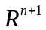的一个元素。

3.解释环中的理想、主理想。
答：环中的理想：根据理想定义，任给a∈I，r∈R，有ar∈I和ra∈I。一般环的理想的定义：环的子集,且满足条件：(1)对加法封闭；(2)理想中的元素乘以环中的元素都在这个理想中.
环中的主理想：定义 环中由一个元素生成的理想称为主理想，如果在一个有单位元的整环中每一个理想都是主理想，则称此环为主理想环。

4.解释循环码。
答：
循环码：无权码，每位代码无固定权值，任何相邻的两个码组中，仅有一位代码不同。
一个(n,k)线性分组码C，若它的任一码字的每一循环移位寄存器都是C的一个码字，则称C是一个循环码。

5.解释生成多项式、校验多项式。
答：
生成多项式：在循环码中唯一的非零的有最小度的多项式叫做码的生成多项式。
校验多项式：因为g是一个循环码的生成矩阵，当且仅当它是X^{n}+1的因子，校验矩阵为h(x)则：
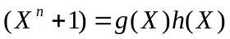
校验多项式s为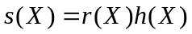

6.如何利用生成多项式编码?
答：编码过程从消息多项式m中产生一个码多项式c，g为生成多项式则
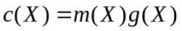
用校验矩阵乘以c则

7.如何利用校验多项式译码?
答：因为当有错误多项式e干扰时
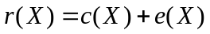
假定码有k比特的消息比特，有n-k的校验比特则
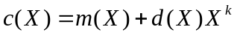
又因为c是生成矩阵的倍数则
故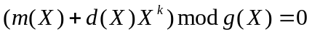，如果是通过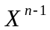乘法的得到的则
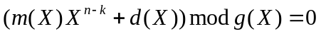
而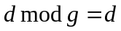所以
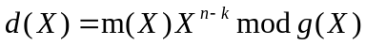

8.对于二元循环码而言，证明最低次非零码字多项式(生成多项式)的唯一性。
答：证明
因为在一个码中只有有限的非零多项式，所以在它们当中至少有一个是有最小的度。假定这里有两个多项式的最小度都为r,且
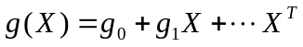,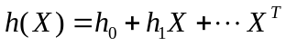
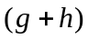必须属于这个码，但是它的多项式的度为r-1这与假设相矛盾。所以说明最低次非零码字多项式(生成多项式)的唯一性。

9.证明生成多项式是 X^{n}+1的因子。
答：证明：g是一个循环码的生成矩阵，如果g的度为r,则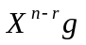是一个度为n的多项式。让h是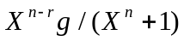的余数我们有
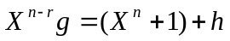，显然h属于这个码。故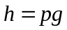则
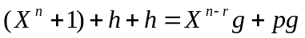或者
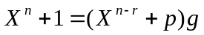
所以生成多项式是X^{n}+1的因子。

10.循环码的数学本质在于:作为线性子空间的码空间，只支持向量间的加法。循环码在向量之间引入了乘法（向量间的乘法按照对应的多项式之间的模乘理解)。验证：引入了乘法后，线性空间演变成环，码空间演变成环中的理想。试证明循环码构成多项式剩余类环的主理想。
答：引入了乘法后，满足：
集合R在+运算下构成阿贝尔群
关于x 有结合律，即
R对 X构成一个半群。
分配律与结合律对成立，即
有：
这时线性空间演变成环，码空间演变成环中的理想。

因为环中理想的定义：环的子集,且满足条件：
- 对加法封闭；
(2)理想中的元素乘以环中的元素都在这个理想中.
环中的主理想的定义 环中由一个元素生成的理想称为主理想，如果在一个有单位元的整环中每一个理想都是主理想，则称此环为主理想环。
证明循环码构成多项式剩余类环的主理想。
证明：首先多项式剩余类环一个元素g=m mod n是环的子集,且满足条件：(1)对加法封闭；(2)理想中的元素乘以环中的元素都在这个理想中。说明剩余类环可以由一个元素生成理想，即循环码构成多项式剩余类环的主理想。

11.循环码的译码：码字属于理想，出错的码字属于理想的陪集（coset）。试用理想和陪集解释循环码的译码。（提示：译码的目的之一是区分接收到的向量是属于理想还是属于陪集，译码的目的之二是确定陪集首（错误向量），从而达到还原码字的目的。）

（答案提交方式：电子稿，电子邮箱 infosecynu2015@163.com)

答
译码的目的之一是区分接收到的向量是属于理想还是属于陪集，当接收到的向量是理想是说明码字是正确的，可以由其译出正确的码，但是当接收到的向量是陪集是时说明接收到的码字是出错的码字，必须用译码器要对其进行处理，才能译出正确的码。
译码的目的之二是确定陪集首（错误向量），从而达到还原码字的目的。根据陪首知道哪些是错误的向量，从错误的向量开始进行还原，一步紧接着一步往下分析查错并改错从而达到还原码字的目的。

